Počet barů | Název | sentiment | Obrázek | Počet barů | Název | sentiment | Obrázek
1 | Bílá Marubozu | Býčí |  | 1 | Černá Marubozu | medvěd
1 | Kladivo | Býči | 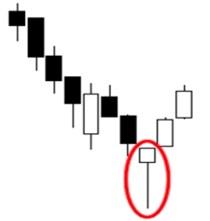 | 1 | Hanging man | medvěd | 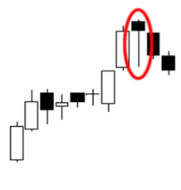
1 | Inverzní hamer | Býčí | 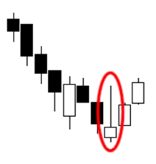 | 1 | Shooting star (létavice) | medvěd | 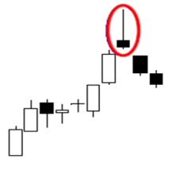
2 | Bullish engulfing  (býčí pohlcující) | Býčí | 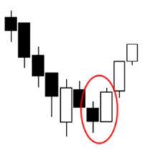 | 2 | Bearish engulfing (medvědi zaplavuji) | medvěd | 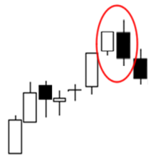
2 | Tweezer bottoms  (pinzeta dna) | Býčí | 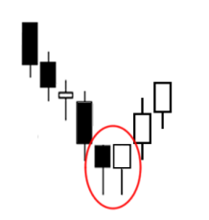 | 2 | Tweezer tops  (pinzeta tops) | medvěd | 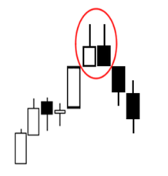
3 | Morning star  (jitřenka) | Býčí | 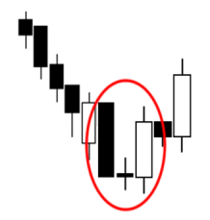 | 3 | Evening star | medvěd | 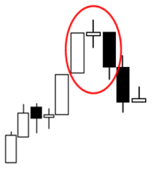
3 | Three White Soldiers | Býčí | 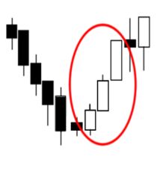 | 3 | Three Black Crows  (tři vrány) | medvěd | 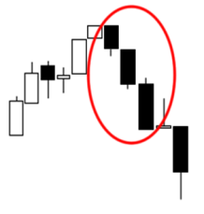
3 | Three indside up | býčí | 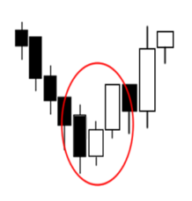 | 3 | Three inside down | medvěd | 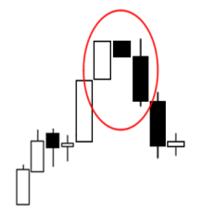
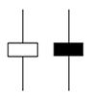spinning top káča neutrální |  |  |  |  | 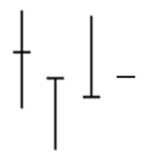doji neutrální

